MẪU QUY TRÌNH CHUYÊN MÔN KHÁM CHỮA BỆNH NỘI KHOA
BM.KHTH.18.01
Logo bệnh viện | TÊN QUY TRÌNH CHUYÊN MÔN  Khoa: | Họ tên bệnh nhân:  Năm sinh: Địa chỉ:  Số phòng:  Số bệnh án: |  | Giới:  Số giường:

Tiêu chuẩn sử dụng quy trình
Tiêu chuẩn đưa vào | □ Tiêu chuẩn 1  □ Tiêu chuẩn 4 |  |  | □ Tiêu chuẩn 2  □ Tiêu chuẩn 5 |  |  |  | □ Tiêu chuẩn 3  □ Tiêu chuẩn 6
Tiêu chuẩn loại ra | □ Tiêu chuẩn 1  □ Tiêu chuẩn 4 |  |  | □ Tiêu chuẩn 2  □ Tiêu chuẩn 5 |  |  |  | □ Tiêu chuẩn 3  □ Tiêu chuẩn 6
Tiền căn dị ứng | □ Không |  | □ Có | Cụ thể:

LƯU ĐỒ CHẨN ĐOÁN VÀ XỬ TRÍ
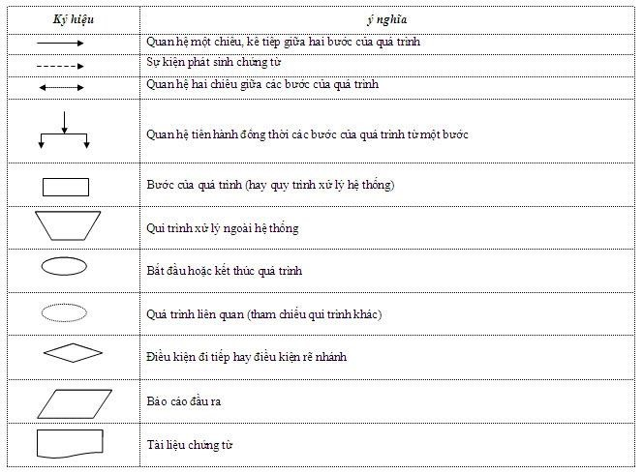

Nguyên tắc điều trị

Xử trí cấp cứu |  |  | ■ Có |  |  | ■ Không
 | Dấu hiệu |  |  |  | Xử trí
Phân loại A  □ Dấu hiệu 1  □ Dấu hiệu 2  □ Dấu hiệu 3 Phân loại B  □ Dấu hiệu 1  □ Dấu hiệu 2  □ Dấu hiệu 3 Phân loại C  □ Dấu hiệu 1  □ Dấu hiệu 2  □ Dấu hiệu 3 |  | □ Xử trí 1  □ Xử trí 2  □ Xử trí 3  □ Xử trí 1  □ Xử trí 2  □ Xử trí 3  □ Xử trí 1  □ Xử trí 2  □ Xử trí 3 |  |  | □ Xử trí 4  □ Xử trí 5  □ Xử trí 6  □ Xử trí 4  □ Xử trí 5  □ Xử trí 6  □ Xử trí 4  □ Xử trí 5  □ Xử trí 6
Chẩn đoán và phân loại (ví dụ)
Chẩn đoán
Tăng huyết áp nguyên phát |  |  |  |  |  | Tăng huyết áp thứ phát
□ Triệu chứng 1 □ Triệu chứng 2  □ Triệu chứng 3 □ Triệu chứng 4 |  |  |  | □ Triệu chứng 1  □ Triệu chứng 3 |  | □ Triệu chứng 2  □ Triệu chứng 4
Phân độ THA
Tăng huyết áp độ 1 |  | Tăng huyết áp độ 2 |  |  |  | Tăng huyết áp độ 3
□ Triệu chứng 1 □ Triệu chứng 2  □ Triệu chứng 3 □ Triệu chứng 4 |  | □ Triệu chứng 1 □ Triệu chứng 2  □ Triệu chứng 3 □ Triệu chứng 4 |  |  |  | □ Triệu chứng 1 □ Triệu chứng 2  □ Triệu chứng 3 □ Triệu chứng 4

Diễn tiến bệnh và xử trí
Dấu hiệu |  | N1 |  | N2 |  | N3 |  | … |  |  | Nn
Lâm sàng  HA  Triệu chứng 1  Triệu chứng 2  Triệu chứng n  ……………...  ……………... |  | ………….  □  □  □  □  …………... |  | ………….  □  □  □  □  …………... |  | ………….  □  □  □  □  …………... |  | ………….  □  □  □  □  …………... |  |  | ………….  □  □  □  □  …………...
Cận lâm sàng CLS1  CLS2  CLSn  ……………...  ……………... |  | …….……..  …….……..  □  □  □ |  | …….……..  …….……..  □  □  □ |  | …….……..  …….……..  □  □  □ |  | …….……..  …….……..  □  □  □ |  |  | …….……..  …….……..  □  □  □
Điều trị  Điều trị 1  Điều trị 2  Điều trị n  ………………  ……………… |  | □  □  □  □ |  | □  □  □  □ |  | □  □  □  □ |  | □  □  □  □ |  |  | □  □  □  □
Chăm sóc  Chăm sóc 1  Chăm sóc 2  Chăm sóc n  ……………….  ………………. |  | □  □  □  □ |  | □  □  □  □ |  | □  □  □  □ |  | □  □  □  □ |  |  | □  □  □  □
Các dấu hiệu diễn biến nặng  Dấu hiệu 1  Dấu hiệu 2  Dấu hiệu 3  ………………..  ……………….. |  | □  □  □  □ |  | □  □  □  □ |  | □  □  □  □ |  | □  □  □  □ |  |  | □  □  □  □

Xuất viện
Tiêu chuẩn xuất viện | □ Tiêu chuẩn 1 | □ Tiêu chuẩn 2 □ Tiêu chuẩn 3 □ Tiêu chuẩn 4 |  |  | □ Tiêu chuẩn 5
Tình trạng xuất viện | □ Tình trạng 1  □ Tình trạng 5 | □ Tình trạng 2 □ Tình trạng 3 □ Tình trạng 4 |  |  | □ Kết thúc quy trình | □ Ra khỏi quy trình
Hướng điều trị tiếp theo | □ Hướng điều trị 1  □ Hướng điều trị 4 |  | □ Hướng điều trị 2  □ Hướng điều trị 5 | □ Hướng điều trị 3 | Số ngày điều trị:…………………..

Quản lý và giáo dục bệnh nhân
Phụ lục

Phụ lục A |  | Phụ lục B

Phụ lục C

